ЗАЯВКА НА ФИНАНСИРОВАНИЕ ГУМАНИТАРНОГО ПРОЕКТА
1. | Наименование проекта | Создание литературно-краеведческого клуба «Скарбніца» для людей с ограниченными возможностями
2. | Наименование организации | Россонская районная библиотека Государственного учреждения культуры «Централизованная библиотечная система Россонского района»
3. | Физический и юридический адрес | Витебская область, г.п. Россоны, ул. Ленина 9  Эл. адрес: cbs@rossony.vitebsk-region.gov.by  Тел. 8(02159) 5-24-60
4. | Информация об организации | Россонская районная библиотека была создана в 1926 году. Библиотека является информационно-досуговым центром. Она предоставляет каждому пользователю качественный и эффективный доступ к любым информационным ресурсам, которые способствуют их образовательной, научной и профессиональной деятельности, культурному воспитанию.
5. | Руководитель организации | Рыбакова Наталья Геннадьевна – директор  Тел.8(02159) 5-12-07
6. | Менеджер проекта | Волынко Нонна Геннадьевна, главный специалист сектора культуры Россонского райисполкома, тел.8(02159)51336
7. | Прежняя помощь, полученная от других иностранных источников | нет
8. | Требуемая сумма | 36000
9. | Софинансирование | 4000
10. | Срок проекта | 1 год
11. | Цель проекта | 1.Создание условий для более успешной творческой самореализации инвалидов в литературно-краеведческой деятельности.  2.Привлечение людей с ограниченными возможностями к активной общественной и культурной жизни.  3.Расширение и повышение роли библиотеки, как центра предоставления литературно-краеведческой информации.
12. | Задачи проекта | - привлечение инвалидов к занятиям по формированию, изучению и сохранению литературно-краеведческого наследия Россонщины  - организация встреч со специалистами по оказанию творческой и методической помощи  - проведение различных мероприятий, акций способствующих развитию творческих способностей людей с ограниченными возможностями  - сотрудничество со средствами массовой информации для популяризации и распространения изданной продукции  - доукомплектование библиотечных фондов озвученной литературой (аудиокнигами)
13. | Детальное описание деятельности в рамках проекта в соответствии с поставленными задачами | - приобретение компьютерной техники для издания сборников, буклетов, закладок  - проведение конкурса практических и творческих работ «Сохраним то, что любим» (выявить наиболее дорогие места для сердца: родники, парки, улицы и т.д.)  - организовать встречи с воинами-интернационалистами, с очевидцами ВОВ, с почетными гражданами, уроженцами нашего района  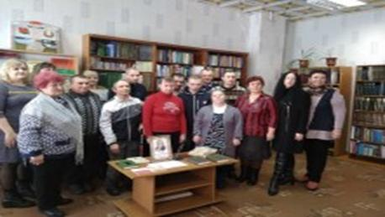  - содействовать в издании серии творческих сборников произведений, написанных людьми с ограниченными возможностями «Я радость нахожу в стихах»  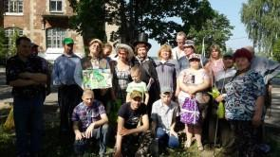  - провести цикл творческих, поэтических встреч с самодеятельными авторами-земляками «Родному краю гимн пою»  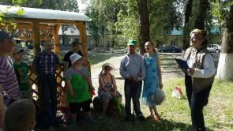  - организовать обучение сотрудников библиотеки по работе с людьми с ограниченными возможностями  - продолжить ежегодную акцию «Добро по кругу»  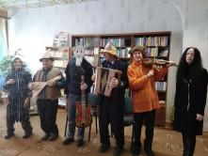  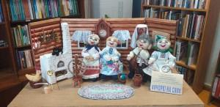
14. | Обоснование проекта | Создание данного проекта позволит глубже изучить историю родного края, воспитать любовь к своей малой родине, городу и людям, которые в нем живут. Для людей с ограниченными возможностями создание клуба «Скарбніца» позволит сформировать личность гражданина - патриота во всех аспектах понятия «патриотизм», будет способствовать решению социально-обусловленных задач: формированию общей культуры личности, ее адаптации к жизни в обществе.
15. | Деятельность после окончания проекта | После реализации проекта люди с ограниченными возможностями здоровья получат новые знания об истории своей малой родины, о ее знаменитых земляках. Участники клуба «Скарбніца» смогут издать сборники своих произведений. Будет расширен доступ к различным видам информации, установлены партнерские связи с организациями и учреждениями района.
16. | Бюджет проекта | 40000

REQUEST FOR FUNDING HUMANITARIAN PROJECTS
1. | name of the project | Creation of literary and local history club "Skarbnіtsa" for people with disabilities
2. | Name of company | Rossony district library of the State Institution of Culture "Centralized Library System Rossony district"
3. | Physical and legal address | Vitebsk region, GP Rossony Str. 9 The lenina  E. Address: cbs@rossony.vitebsk-region.gov.by  Tel. 8 (02159) 5-24-60
4. | Information about the organization | Rossony district library was established in 1926. The library is information and leisure center. It provides each user with a high quality and efficient access to all information resources that contribute to their educational, scientific and professional activities, cultural education.
5. | Head of the organization | Rybakova Natalia G. - Director  Tel.8 (02159) 5-12-07
6. | Project manager | Bodunova Victoria O. - Ch. Specialist of the ideological work, Culture and Youth Affairs of the Rossony District Executive Committee  Tel. 8 (02159) 5-67-89
7. | The previous aid received from other foreign sources | no
8. | The required amount | 36000
9. | cofinancing | 4000
10. | The term of the project | 1 year
11. | Objective of the project | 1. Creation of conditions for a successful creative self-realization of persons with disabilities in the literary and regional studies.  2.Privlechenie people with disabilities to active social and cultural life.  3.Rasshirenie and enhancing the role of the library as a center of literary and local history information.
12. | project objectives | - involvement of persons with disabilities to employment on the formation, study and preservation of the literary and local history heritage Rossony  - organization of meetings with experts in the provision of creative and methodological assistance  - various activities, actions contributing to the development of creative abilities of people with disabilities  - cooperation with the media for the promotion and dissemination of published products  - fitting of library holdings articulated literature (audiobooks)
13. | A detailed description of the project activities in accordance with the tasks | - purchase of computer equipment for publishing collections, booklets, bookmarks  - a competition practical and creative work "to preserve what we love" (to reveal the most expensive places for the heart: the springs, parks, streets, etc.)  - to organize a meeting with soldiers-internationalists, with witnesses of WWII, with the honorable citizens, natives of our region  - to assist in the publication of a series of collections of creative works written by people with disabilities, "I find joy in verse"  - to carry out a cycle of creative, poetic encounters with amateur authors-countrymen "native land hymn sing"  - organize training of employees of the library to work with people with disabilities  - to continue the annual campaign "Welcome in a circle"
14. | project Rationale | The creation of this project will further explore the history of their native land, to cultivate love for his native land, the city and the people who live in it. For people with "Skarbnіtsa" disabled the creation of the club will form the identity of the citizen - the patriot in all aspects of the concept of "patriotism", will contribute to the socio-caused problems: the formation of a common cultural identity, adapting to life in society.
15. | Activities after the project ends | After the project is people with disabilities gain new knowledge about the history of his small homeland, its famous countrymen. Club members "Skarbnіtsa" will publish a collection of his works. It will expand access to various types of information, established partnerships with organizations and institutions of the region.
16. | Project budget | 40000

